Wann wird es zu viel?

Manchmal wird einfach alles zu viel. Kennst du dieses Gefühl?

Hier siehst du ein Gefühlsbarometer. Ein Barometer ist ein Gegenstand, mit dem du Druck messen kannst. Stell dir vor, du hast ganz viel zu tun und keine Zeit. Wie viel Druck empfindest du dann? Male bis dorthin einen Zeiger in das Gefühlsbarometer.
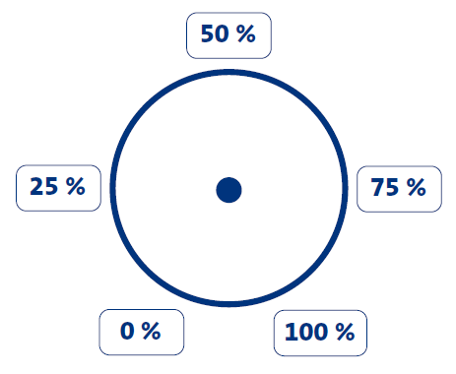

Wie merkst du, wenn alles zu viel wird?
Notiere Gedanken, Gefühle, körperliche Anzeichen usw. in die Gedankenblasen.

Wann merkt man, wenn es zu viel wird? Höre den Podcast, Minute 14:57 bis 16:00. und kreuze die Gedanken der Kinder an.

Ich kann mich gar nicht konzentrieren.
Ich schlafe ganz viel.
Ich bin dauernd müde.
Ich kann nicht gut einschlafen.
Ich möchte immer noch mehr machen.

